**第6回　KOLC大会**

**要項ver.2.1**

**発行日2016年10月17日(月)**

要項ver.2からの追加点がございます。

・関東パークＯツアー2016 in 名教自然について(ｐ.5)

・コラボ企画のお知らせ(ｐ.9)

大会公式マスコットキャラクター

ねここく

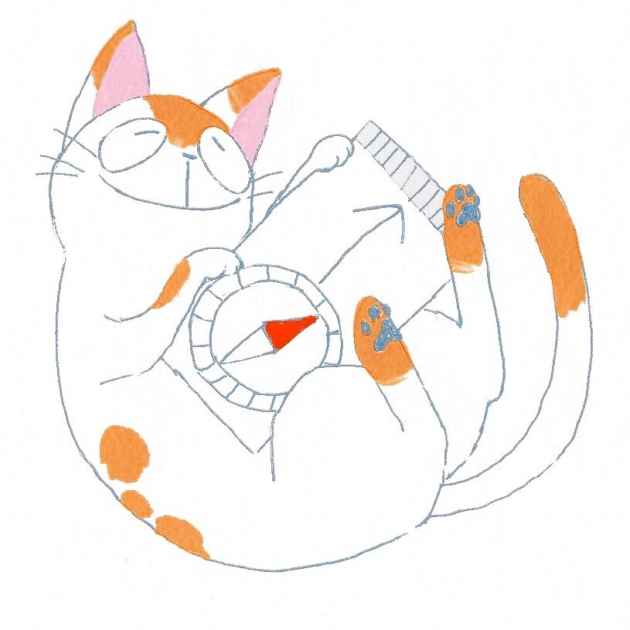

# 1.大会概要

【開催日】

2017年1月7日(土)　雨天決行・荒天中止

【開催場所】

横浜国立大学常盤台キャンパス(所在地：神奈川県横浜市保土ケ谷区常盤台79-1)

【会場】

第1食堂レストラン　れんが堂(予定)

【主催】

KOLC

(慶應義塾大学、相模女子大学、横浜国立大学、横浜市立大学、北里大学、関東学院大学、フェリス女学院大学　各大学より構成)

【後援】

日本学生オリエンテーリング連盟

関東学生オリエンテーリング連盟(予定)

方向音痴会

【協賛】

協賛が決まり次第、大会HPで紹介していきます。

【大会役員】

実行委員長： 上妻紅音(慶應義塾大学2014年度入学)

運営責任者： 櫻井彩菜(相模女子大学2014年度入学)

競技責任者： 小澤翔(慶應義塾大学2014年度入学)

コースプランナー： 稲森剛(横浜国立大学2015年度入学)

渉外責任者： 田中創士(横浜国立大学2014年度入学)

コントローラ： 堀田遼(東京大学2009年度入学)

# 2.交通案内

相鉄線和田町駅から徒歩約20分、または横浜市営地下鉄三ッ沢上町駅から徒歩約16分。

※構内に駐車場はございません。公共交通機関の利用を推奨します。

※競技エリアへの立ち入りを防ぐ為バスの使用はお控えください。

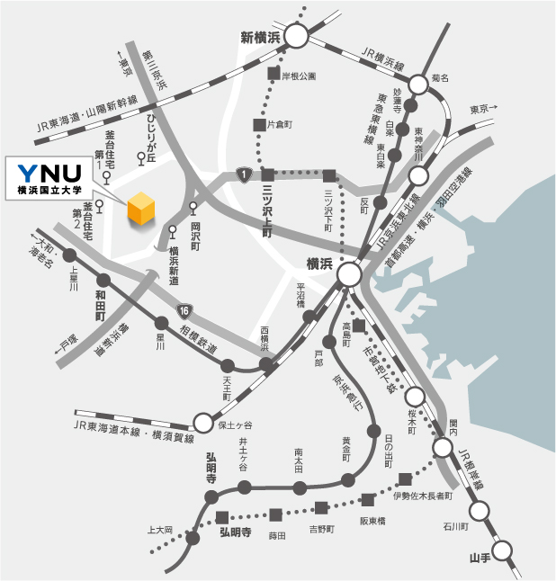

横浜国立大学　出典

# 3.競技情報

【競技形式】

午前：個人によるポイントオリエンテーリング形式

午後：3人リレーまたは個人

通過証明としてSPORTident社製のSIカードを使用します。

【使用地図】

「横浜国立大学　名教自然」　2016年度修正

縮尺：1/4000

等高線間隔：2ｍ

走行可能度：4段階表示

【テレインプロフィール】

起伏に富んだ自然豊かなキャンパスに白亜の校舎が様々な方向に建ち並んでいます。国立大ならではの自然の山林エリアと人工物によって形成された通行不能の壁、建物、そして起伏などを読み取り適切なルートを選び取る高いナビゲーション能力が求められます。

【立ち入り禁止区域】

立ち入り禁止区域は設けませんが、今大会は横浜国立大学構内を競技エリアとして使用するため、競技の公平性を考慮してオリエンテーリング目的で構内にて活動を行うことを禁止します。

【競技開始時刻】

午前の部トップスタート10:00

午後の部トップスタート13:30

【クラス設定】



※Specialクラスは、運営側で申し込んだ方から3人ずつ選びチームを編成させていただきます。参加人数が少ない場合はA、Bそれぞれで男女混合チームになる可能性もあります。チームの発表はエントリーリスト公開時となります。

※運営の都合上、競技に関する情報の変更や、クラスの変更・分割・統合を予告なく行う場合がございます。

※年齢は 2017年 3 月 31 日時点のものとします。

※当日申込もございます。リレーの当日申込はありません。

※午前の部のＡクラスが関東パークＯツアーの対象レースになります。

# 4.大会申込情報

【参加費】

|  |  |  |  |
| --- | --- | --- | --- |
| 区分 | 午前又は午後のみの参加 | 午前と午後両方の参加 | SIレンタル |
| 学生  中高生以下 | 1500円 | 2000円 | 200円 |
| 一般 | 2000円 | 2500円 |

午後の部　鉄人について

学生、中高生以下：鉄人のみ2500円 　　 午前の部スプリント+鉄人3500円

一般：鉄人のみ3000円 午前の部スプリント+鉄人4000円

※マイSIカード使用可能です。

※プログラム輸送、成績輸送はそれぞれ別途200円になります。

※日本学連賛助会員の方は500円の割引になります。

※サン・スーシ所属の方はSIカードレンタル費を免除させていただきます。エントリーシートの備考の欄にその旨をご記入ください。

【申込方法】

申込締切日・参加費振込締切日 12月 7日（水）

・メール申込の締切日は当日送信有効・振込完了日とし、 郵送申込の締切は当日消印有効・振込完了日とします。

・間違った金額の振込をされた場合には個別に対応いたしますので、 問い合わせ先までご連絡ください。

・運営側から返信が無い場合はメールが届いていない場合がありますのでご注意ください。

* メール申込

大会ホームページ掲載のエントリーシートに必要事項をご記入の上、下記までメールをお送りください。

メール：kolc6thcomp■gmail.com　(■→@)

※メールの件名は「大会申込」にしてください。

* 郵送申込

大会ホームページ掲載の参加申込用紙に必要事項をご記入の上、下記の宛先までご郵送ください。複数の参加申込書を同封して郵送していただくこともできます。

〒223-8521

神奈川県横浜市港北区日吉 4-1-1 慶應義塾大学日吉キャンパス塾生会館 209

オリエンテーリング同好会

上妻紅音　行

* 会場申込

以下の大会、練習会にて申込受付を行います。

・10/16帰ってきたKOLC復活大会(練習会)

・10/23ジオパーク伊豆大島OL大会

・11/12光が丘スプリント練兼インカレスプリント対策練(練習会)

・11/26、27全日本スプリント、全日本ミドル

【参加費のお支払い方法】

メール申込、郵送申込につきましては下記の口座にお振込みください。

**ゆうちょ銀行から振り込む場合**

　口座記号番号 10230-50154171

加入者名 ケーオーエルシータイカイ

他金融機関から振り込む場合

店名：○二八（ゼロニハチ）

店番：028

預金種目：普通預金

口座番号：5015417

※ご送金の際、名義人は必ず申込代表者と同一にしてください。

※メール申込、郵送申込に関しては「参加費の支払い」と「エントリーシートまたは、申込用紙の送付」の両方をもってお申込完了となります。いずれかが申込期限を過ぎてしまった場合は原則としてお申込を受けられませんのでご注意ください。

※メール申込、郵送申込に関して、領収書は各銀行口座より発行される振込票をもって代えさせていただきます。

# 5.問い合わせ

不明点、質問などございましたらお手数ですが下記のアドレスまでお送りください。また、件名は「問い合わせ」にしてください。

メール：kolc6thcomp■gmail.com　(■→@)

担当：運営責任者　櫻井

# 6.大会HP・Twitter

随時情報更新しています！

HP：<http://kolc6thcomp.wixsite.com/home>

Twitter：＠kolc6thcomp

# 7.注意事項

・今大会での金属ピン付きシューズの使用は禁止します。

・貸出用コンパスを用意します。なお、貸出時に保証金として 2000 円をお預かりいたしますのでご了承ください。（コンパス返却時にお返しします。）

・要項、および大会HPに公開されている情報は予告なく変更される場合があります。その際は大会HPにて変更点を公表します。

・傷害保険は、主催者側でも加入していますが、支払限度があります。個人でも加入しておくことをお勧めします。また、保険証のコピーを万一のためご持参ください。参加者が不注意で引き起こした損害に関して主催者側は一切責任を負いません。

・飲食は会場内で可能です。ゴミはお持ち帰りください。会場内や構内を汚さないようご協力お願いします。

・大会中止を含めていかなる理由があろうとも、参加費等の返金はいたしませんので予めご了承ください。

**プログラム・スタートリストは大会公式ホームページにて開催日の一週間前までに公開する予定です！**

コラボ企画



<http://nogawa-karugamo-11.blogspot.jp/p/17-kolc.html>

KOLC大会と酉年新年フォトロゲインの両方参加の方には特別賞を進呈いたします！

2日間の総合成績トップの方には特別表彰も！！

​いままでフォトロゲインに参加したことが無い方も、この機会に是非チャレンジしてみてはいかがでしょうか！？

新年最初のオリエンはKOLC大会で、ロゲインは酉年新年フォトロゲインで！

ロゲインとは・・・

本格的なロゲイン（ロゲイニング）とは、地図と磁石（コンパス）を頼りに、広範囲の山岳地域で長時

（選手権レベルになると24時間！）の制限時間にどれ だけたくさんのチェックポイント（オリエンテーリングの赤白のフラッグ）を回り、チェックポイントに与えられた得点をいかに多く獲得するかを競う競技です。

（世田谷シティロゲインより引用）